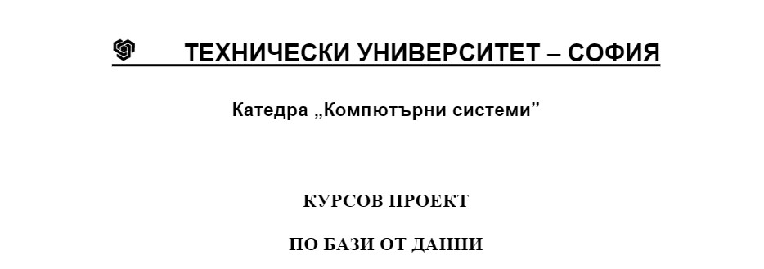

**Студент: Давид Емилов Никифоров**

**Фак. Номер:501221056 Група: 48а**

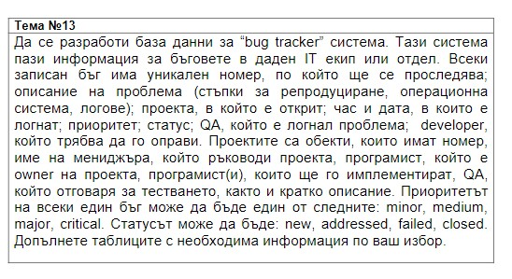

1.Да се проектира база от данни и да се представи ER диаграма със съответни CREATE TABLE заявки за средата MySQL.

2.Напишете заявка, в която демонстрирате SELECT с ограничаващо условие по избор.

3.Напишете заявка, в която използвате агрегатна функция и GROUP BY по ваш избор.

4.Напишете заявка, в която демонстрирате INNER JOIN поваш избор.

5.Напишете заявка, в която демонстрирате OUTER JOIN поваш избор.

6.Напишете заявка, в която демонстрирате вложенSELECT поваш избор.

7.Напишете заявка, в която демонстрирате едновременно JOIN и агрегатна функция.

8.Създайте тригер по ваш избор.

9.Създайте процедура, в която демонстрирате използване на курсор.

Вашата работа трябва да включва: задание, ER-диаграма, CREATE TABLE заявки, всички останали заявки, решения на задачите от 2 до 9и резултатите от тях.

**1.Да се проектира база от данни и да се представи ER диаграма със съответни CREATE TABLE заявки за средата MySQL.**

Основните обекти, за които трябва да съхраняваме информация, според заданието са: Bugs и Projects. Допълнително ще създадем още няколко таблици. В тях ще съхраняваме програмистите, мениджър и QA. Ще имаме таблица в която следим кой QA бърху кой проект работи, както и отделна таблица която да показва трудността на откритите бъгове.

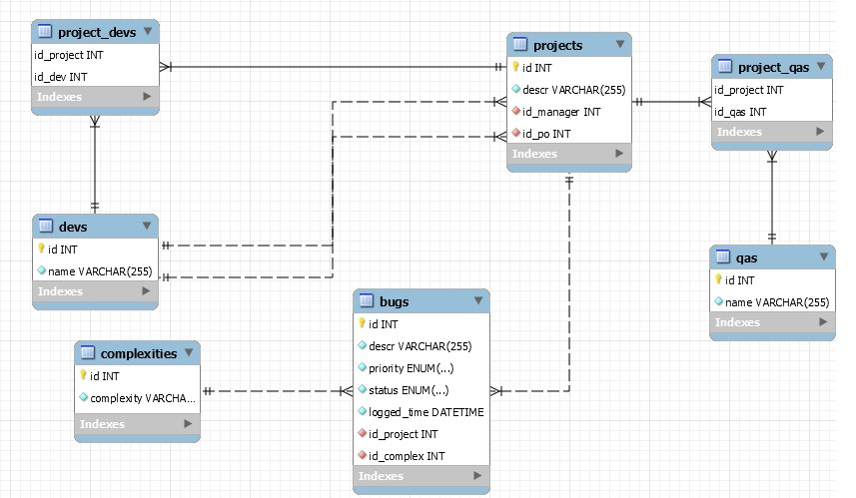

Заявките, с които създаваме базата данни и таблиците са:

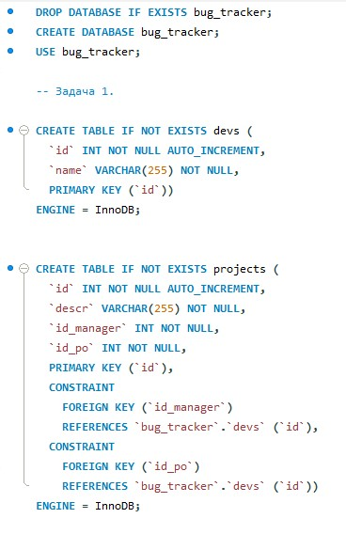

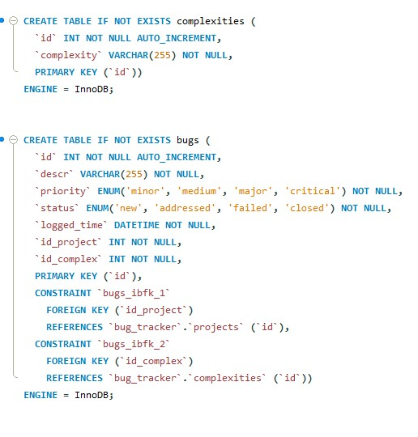

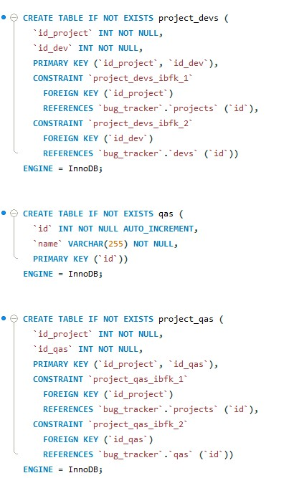

Добавяме и тестови данни в таблиците:

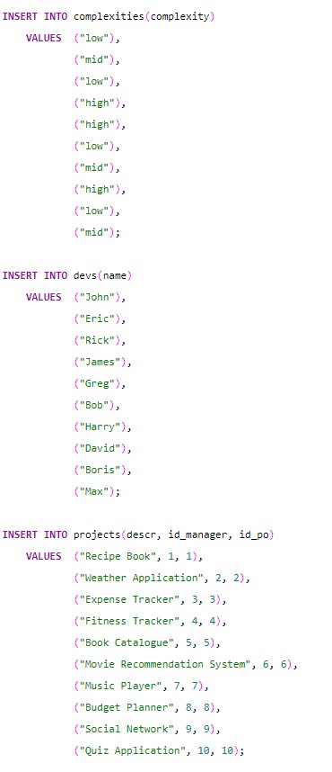

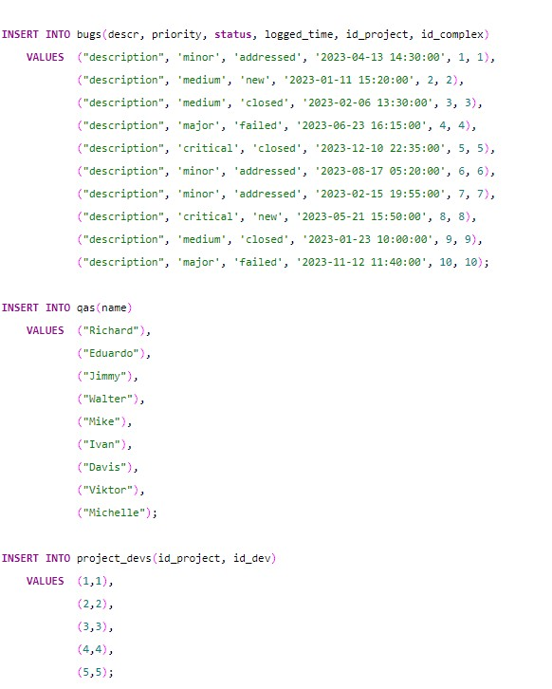

**2.Напишете заявка, в която демонстрирате SELECT с ограничаващо условие по избор** – ще изведем информация за всички бъгове които вече са затворени:

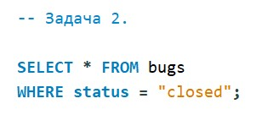

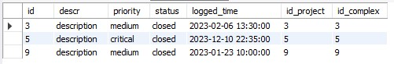

**3.Напишете заявка, в която използвате агрегатна функция и GROUP BY по ваш избор.** – Ще изведем броят на бъговете по приоритет:

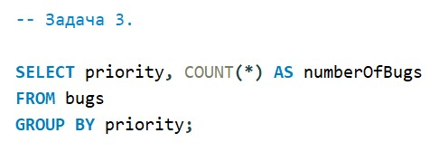

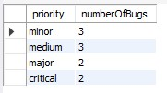

**4.Напишете заявка, в която демонстрирате INNER JOIN поваш избор.** – Ще изведем цялата информация за бъговете, в кой проект се намират, както и кой програмист отговаря за проектът.

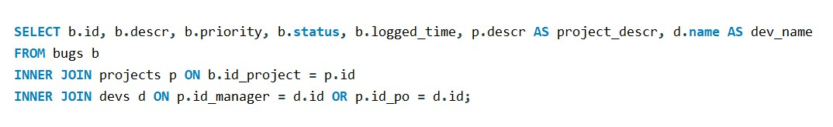

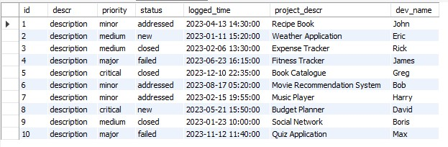

**5.Напишете заявка, в която демонстрирате OUTER JOIN поваш избор.**

- Ще изведем всички програмисти, независимо от това дали работят върху проект или не. Свързваме таблицата с програмисти с тази на проектите.

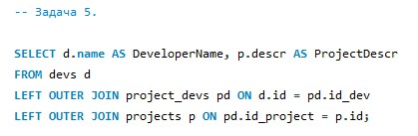

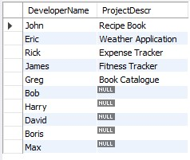

**6.Напишете заявка, в която демонстрирате вложенSELECT поваш избор.**

- Извеждаме всичките бъгове на проектът с име „Expense Tracker“ чрез неговото id

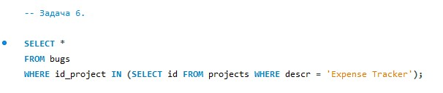



**7.Напишете заявка, в която демонстрирате едновременно JOIN и агрегатна функция.**

- Ще изведем всички бъгове на всеки един от проектите и ще покажем неговото описание.

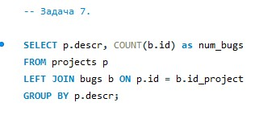

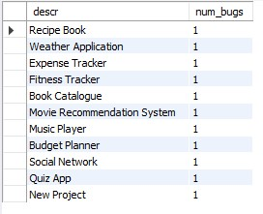

**8.Създайте тригер по ваш избор.**

**-** Правим един тригер, който ще ъпдейтва проктите, когато нов бъг е открит.

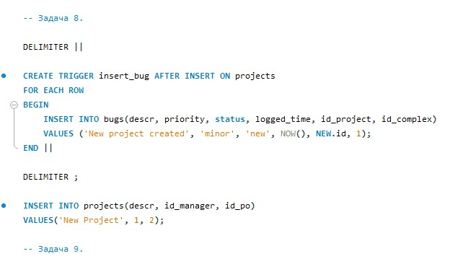

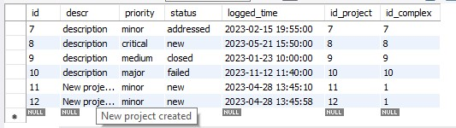

**9.Създайте процедура, в която демонстрирате използване на курсор.**

- Ще създадел един цикъл който да ни извежда имената на всичките програмисти.

